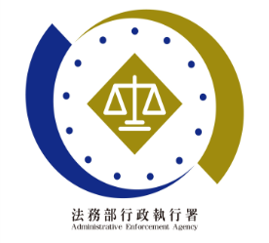**法務部行政執行署士林分署新聞稿**

發稿日期：114年4月2日

發稿單位：執行科

聯 絡 人：主任行政執行官黃國書

聯絡電話：02-2632-6939轉分機688

編 號：114-23

**士林分署聯合拍賣日邀魔術師反詐騙**

**詐團「紅富海」淡水區房產全數拍定**

清明連假前夕，法務部行政執行署士林分署（下稱士林分署）於114年4月1日舉辦「123聯合拍賣會」，吸引超過80名民眾及南湖高中師生踴躍參與，現場競標氣氛熱絡，總拍得金額達新臺幣(下同)6,209萬餘元。拍定物件涵蓋非法吸金案「紅富海」集團負責人商辦連通樓房、獨身貴族、live&Unknown品牌商品、陽信及國寶服務股票等，展現政府強力執行公權力的決心，有效增裕國庫。截至目前，士林分署已成功追回「紅富海」集團不法犯罪所得超過「5億」元，落實司法正義。本次特別邀請享譽國際的魔術師黃信凱，透過魔術揭祕提醒民眾詐騙與魔術皆以話術與包裝迷惑大眾，務必小心查證，以降低受騙風險。另外，行政執行官亦以實例指導在場民眾如何辨識執行機關所製發的繳款通知書，避免落入詐騙陷阱。

本次拍賣會中，最受矚目的不動產標的為臺灣苗栗地檢署囑託士林分署拍賣「紅富海」集團黃姓負責人名下「安泰登峰社區」連通商辦4間(即淡水區27號至27-2號、27-8號6樓)，該房屋位於紅樹林捷運站對面，每間房屋均配置1至2個不等之平面停車位，本次為第三次拍賣，分別以1,388萬餘元、1,618萬餘元、1,301萬餘元、1,892萬餘元全數順利拍定，總拍定6,199萬餘元。迄今，士林分署已成功追回「紅富海」集團超過「5億」元贓款，有效剝奪犯罪不法所得，實現社會公平正義與保障被害人權益。

本次拍賣會中義務人所持有的陽信及國寶服務股票皆成功賣出，合計拍定8萬9,200元。另知名女裝品牌「獨身貴族」的服飾、時尚包款、精美飾品、高質感圍巾，及live&Unknown等網路品牌的大衣、禦寒外套、毛衣、洋裝及收納包，亦吸引許多民眾購買，合計賣出83件，為國庫挹注4,760元。

士林分署在本次拍賣會特別邀請享譽國際的魔術師黃信凱共同參與反詐騙宣導活動，透過魔術師趣味十足的魔術向民眾揭示—魔術的秘密與詐騙手法相似，皆是透過演技與話術包裝而成，切勿輕信眼前所見，應多一分詢問與查證，少一分風險與損失。士林分署提醒民眾提高警覺，避免落入詐騙陷阱。更多拍賣資訊與公告，請持續關注士林分署官網。

(網址：<http://www.sly.moj.gov.tw>)

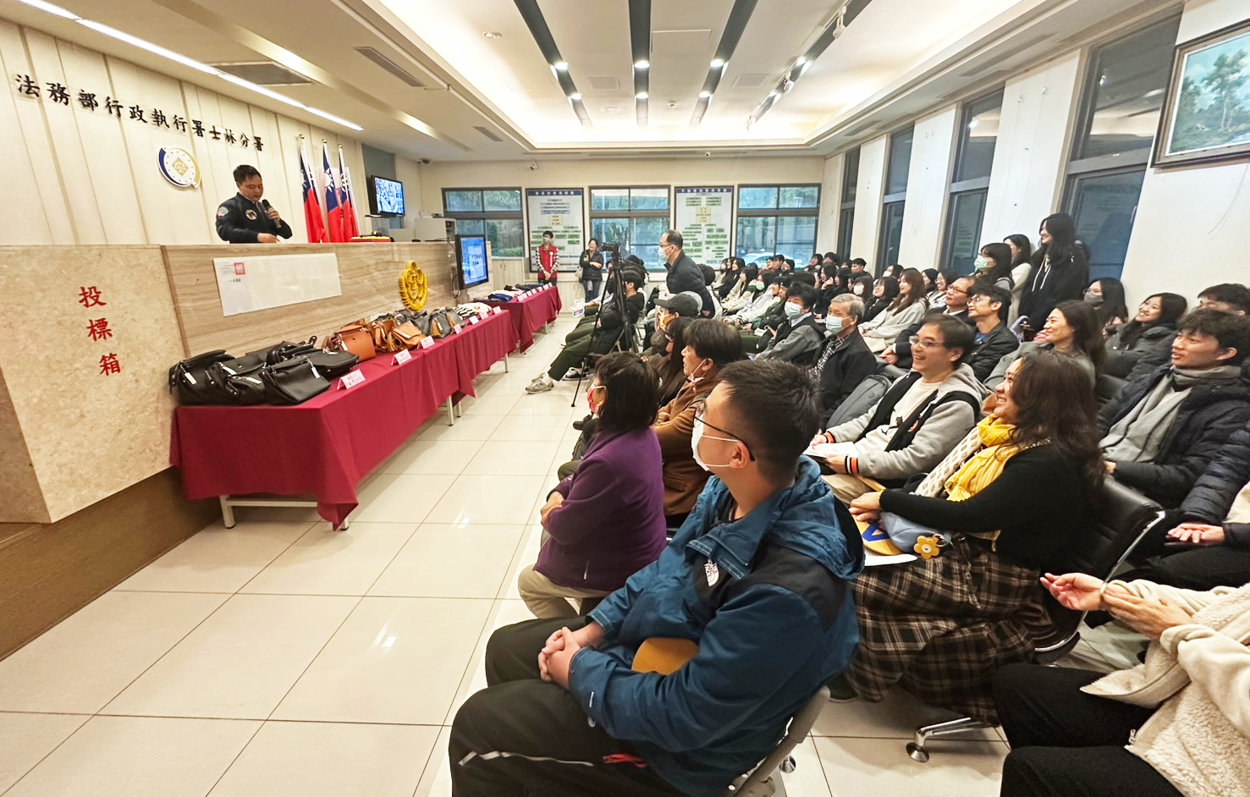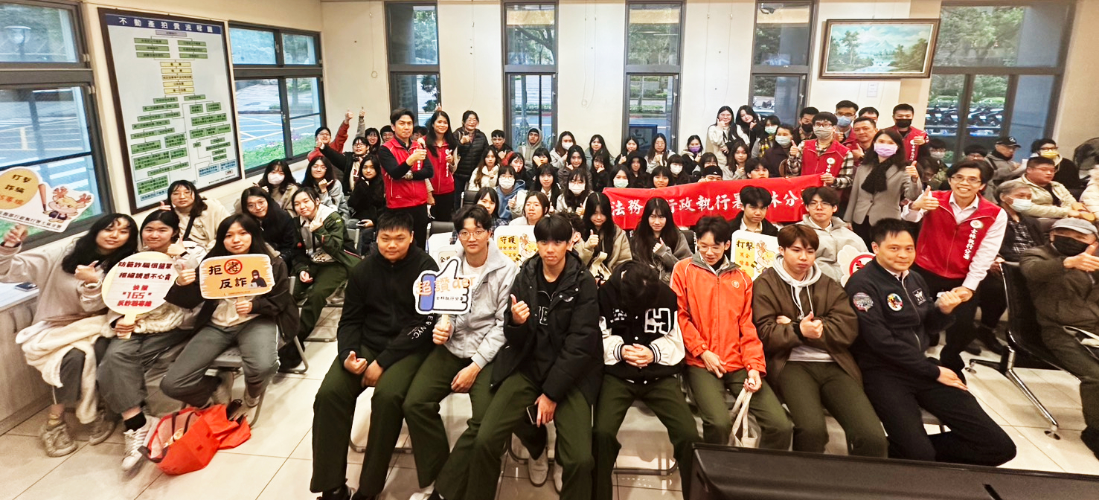

↑士林分署特別邀請享譽國際的魔術師黃信凱共同參與反詐騙宣導活動，透過魔術揭祕提醒民眾，務必小心查證，以降低受騙風險。

↑士林分署向現場超過80名民眾及南湖高中師生進行反詐宣導活動。

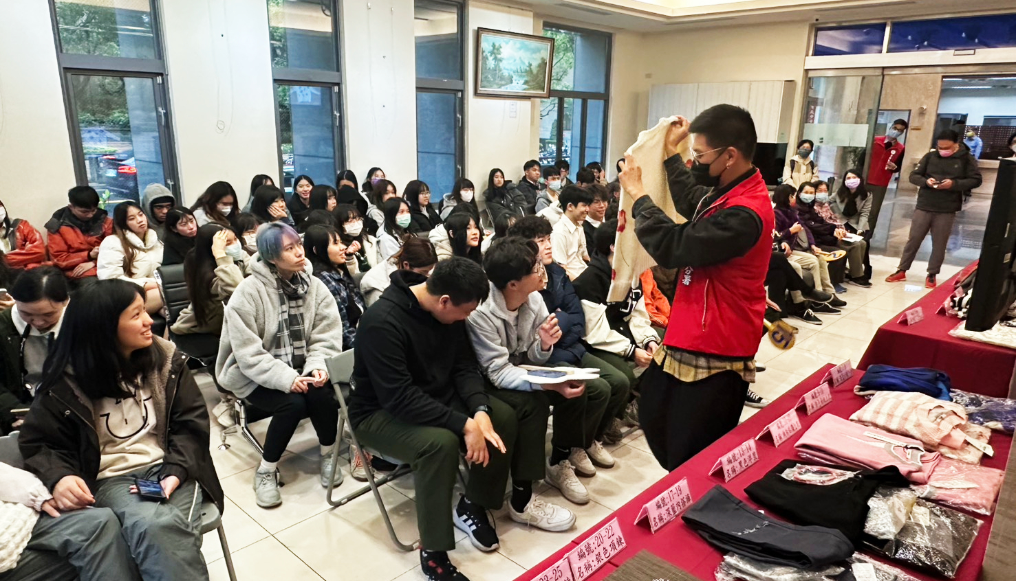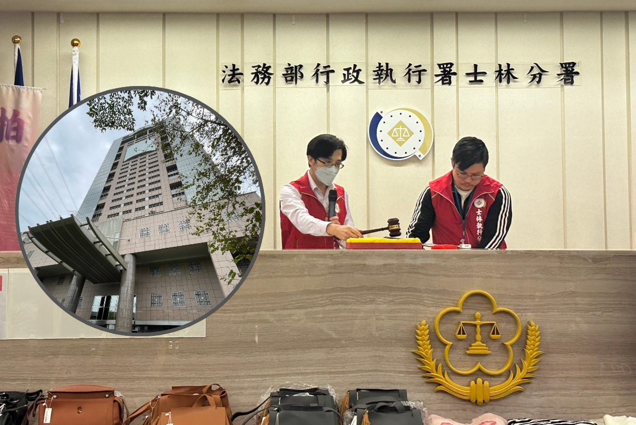

↑士林分署拍賣會現場超過80名民眾盛情參與。

↑士林分署拍定紅富海集團「安泰登峰」4間捷運商辦大樓，總拍定6,199萬餘元。

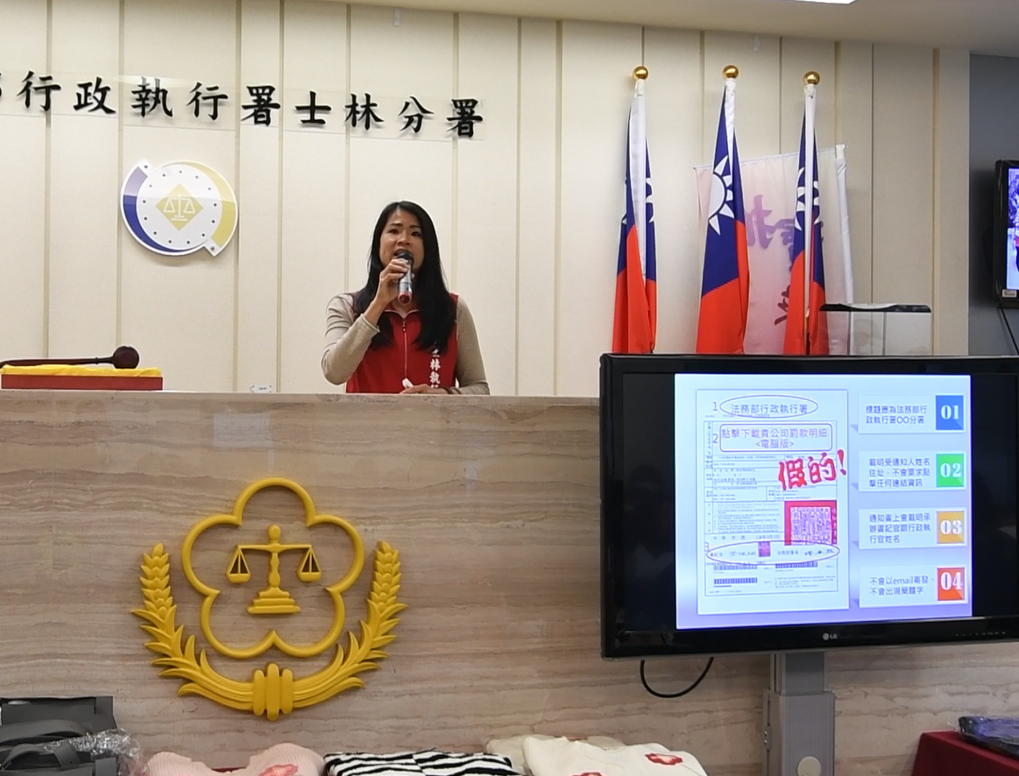

←士林分署行政執行官亦透過實例指導在場民眾如何辨識執行機關所製發的繳款通知書，避免落入詐騙陷阱。